<Nomenclatura del Proyecto>
Diagrama de Tiempo
Versión X.X
dd/mm/aaaa
[Nota: La siguiente plantilla se realizó con base en el Rational Unified Process. El texto encerrado en brackets y color azul [estilo=infoblue], provee guías al autor y se deben borrar para publicar el documento. El texto que se incluya después del comentario será en formato: Tipo de fuente: Arial, Estilo: Normal y tamaño: 10.
Esta plantilla fue elaborada con la versión de Microsoft Word 2007, se deja a decisión de la persona responsable de desarrollar esta plantilla, el uso de la versión más conveniente. Los elementos utilizados en esta plantilla son compatibles con las versiones 2007 y 2010.
Para personalizar campos automáticos de Microsoft Word (que despliegan un background gris cuando se selecciona), seleccione File>Properties y reemplace el campo Compañía con el valor de “SECRETARÍA DE COMUNICACIONES Y TRANSPORTES”, el campo Administrador con el valor de “OFICIALÍA MAYOR”, el campo Asunto con el valor de “UNIDAD DE TECNOLOGÍAS DE INFORMACIÓN Y COMUNICACIONES”, el campo Palabras clave con la “Nomenclatura del Proyecto” (nombre/identificador/clave) y el campo Título con el “nombre del documento”. Después de cerrar el diálogo, los campos se actualizarán automáticamente en el documento o seleccione Edit>Select All (o Ctrl-A) y presione F9, o simplemente haga clic en el campo y presione F9. Esto se debe hacer separado para Encabezados y Pies de Página (Headers y Footers). Puede consultar la ayuda de Microsoft Word para mayor información sobre trabajo con campos de las propiedades del documento.
En el encabezado de la plantilla se muestran los siguientes datos: 1) Hoja: Indica el número de página actual y el total de páginas de la plantilla, 2) Proceso–Act: Indica el proceso y la actividad que produce el artefacto, 3) Versión: Indica la versión de la plantilla, 4) Fecha: Indica la fecha de liberación de la plantilla, 5) Clave MAAGTIC de la plantilla: Indica la clave de la plantilla definida por la Secretaría de Función Pública (Ej. Anexo XX Formato YY) y por último 6) Clave Plantilla SCT: Indica la clave única de identificación del artefacto por parte de la SCT, la cual está compuesta por las siglas que identifican al proceso + las siglas del artefacto, esto da una clave única de máximo 8 caracteres. Ningún dato del encabezado debe ser modificado manualmente.
En la sección: Histórico de versiones, los datos: fecha, versión, descripción, autor, se refieren al documento.]

Histórico de Versiones
Fecha | Versión | Descripción | Autor
<dd/mm/aaaa> | <X.X>

  - Tabla de Contenido
1. Introducción 4
1.1 Objetivo 4
1.2 Definiciones, acrónimos y abreviaturas 4
1.3 Referencias 4
2. Diagrama de tiempo 5
3. Firmas de elaboración, revisión y aprobación 8

  - Diagrama de Tiempo

Introducción
[La sección de introducción debe proveer un resumen general del documento.]

Objetivo
[Definir el objetivo del documento.]

Definiciones, acrónimos y abreviaturas
[Esta sección provee las definiciones de todos los términos, acrónimos y abreviaturas utilizadas en este documento, requeridas para interpretarlo correctamente.]

Referencias
[Esta sección proporciona una lista completa de todos los documentos referenciados en cualquier punto del documento. Identificar cada documento por título, número de reporte si aplica, fecha y organización que lo publica. Especificar las fuentes de donde pueden obtenerse las referencias. Esta información puede ser proporcionada por referencia a un apéndice o a otro documento.]

Diagrama de tiempo
Diagrama de tiempo
[El diagrama de tiempo es uno de los cuatro diagramas de interacción. Este diagrama define el comportamiento de los diferentes objetos con una escala de tiempo. Características de los diagramas de tiempo:
- El diagrama de tiempo proporciona una representación visual de los objetos cambiando de estado e interactuando entre ellos a lo largo del tiempo. También se pueden mostrar las restricciones de tiempos y la duración que los gobierna.
- Un diagrama de tiempos cuenta con los elementos distintivos siguientes: línea de vida del estado, línea de vida del valor.
- Una línea de vida es la ruta que un objeto (ítem) toma a través de una medida de tiempo, indicada por el eje X.
- Línea de vida del estado: muestra los cambios de estado que se van presentando en un objeto (ítem) a través del tiempo. El eje X muestra el tiempo transcurrido en cualquier unidad, mientras que en el eje Y, se listan los estados del objeto (ítem). Véase la Fig 1.
- Línea de vida del valor: muestra el (los) estado(s) de la línea de vida de un objeto (ítem) en el tiempo. El estado se muestra entre un par de líneas paralelas horizontales indicando un estado constante, cuando se cruzan estas líneas se indica una transición o un cambio de estado. El eje X, muestra el tiempo transcurrido en cualquier unidad que se elija, la misma unidad que para la línea de vida del estado. Véase la Fig 2.
- Para mostrar el diagrama de tiempos, la línea de vida del estado y la línea de vida del valor se colocan una arriba de la otra en cualquier combinación. Estas deben tener el mismo eje X. Los mensajes se pueden pasar de una línea de vida a otra. Cada transición o cambio de un estado o de un valor puede tener un evento definido, una restricción de tiempo que indica cuándo debe ocurrir un evento y una restricción de duración que indica cuánto tiempo debe existir un valor o un estado.
Uso de los diagramas de tiempos:
- Para especificar procesos de negocio dirigidos por tiempo.
- Para definir componentes de software dirigidos por hardware o embebidos, como un controlador de microondas.]

Ejemplo 1. Diagrama de tiempo
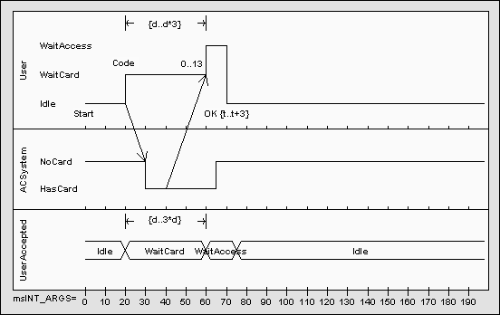

Fig 1. Línea de vida del estado
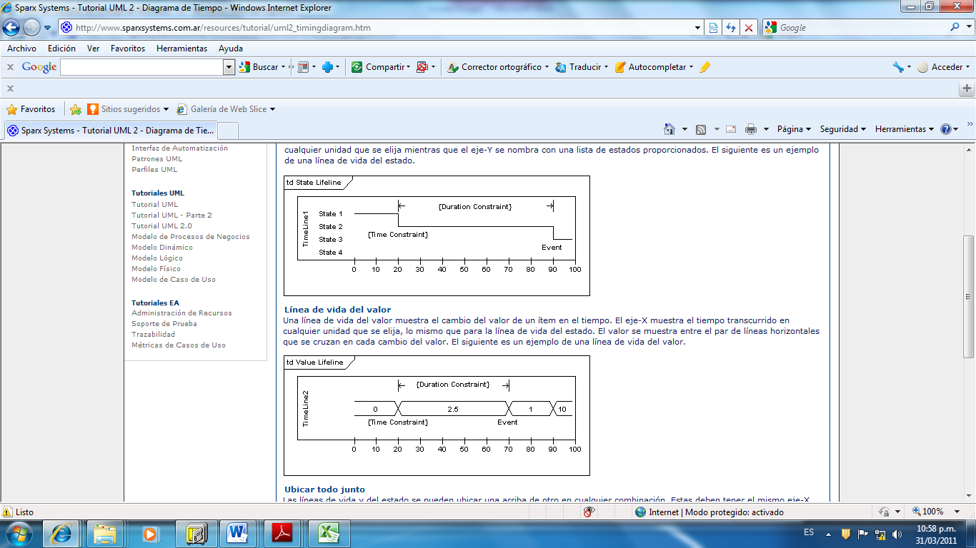
Fig 2. Línea de vida del valor

Firmas de elaboración, revisión y aprobación
Elaboró | Revisó | VoBo
[Especificar nombre]  [Especificar cargo] | [Especificar nombre]  [Especificar cargo] | [Especificar nombre]  [Especificar cargo]

